**ASSUNTO :. INDICO AO DEPARTAMENTO COMPETENTE QUE SEJA REALIZADO DE ESTUDOS PARA MELHORIAS NO SISTEMA DE ESCOAMENTO DE ÁGUA NA AVENIDA TUPI, NO MOGI MIRIM II.**

**DESPACHO:.**

**SALA DAS SESSÕES ____/____/_____**

**PRESIDENTE DA MESA**

**INDICAÇÃO Nº , DE 2020**

**SENHOR PRESIDENTE,**

**SENHORES VEREADORES,**

INDICO ao Exmo Senhor Prefeito Municipal Carlos Nelson Bueno para que, juntamente ao departamento competente, realize de estudos para melhorias no sistema de escoamento de água na Avenida Tupi, no Mogi Mirim II.

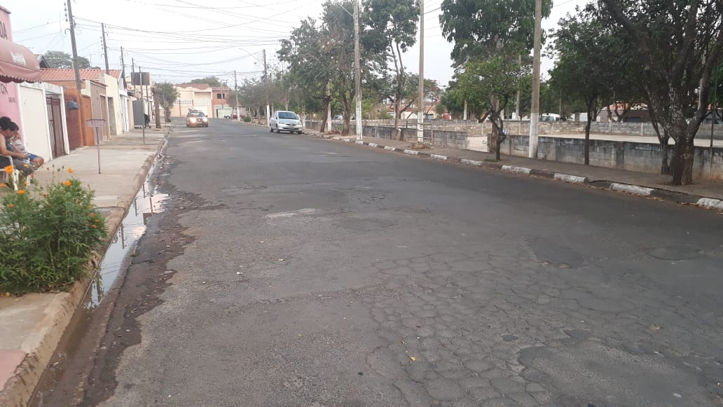

SALA DAS SESSÕES “VEREADOR SANTO RÓTOLLI”, aos 16 de outubro de 2020.

**VEREADOR LUIS ROBERTO TAVARES**